DODATNI DL2 Števila do 100, besedilne naloge … kdor želi

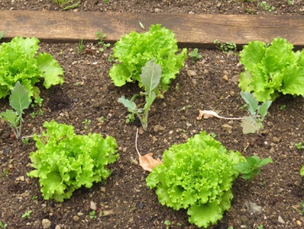
- Oče je kupil 60 sadik solate. Pripravil je 7 gredic. Koliko sadik solate je posadil na vsako gredico, če jih bo posadil na vsako gredico enako? Koliko sadik mu ostane?

R: __________________________

O: ___________________________________________

- Na vrtu ima mama 6 gredic. V dveh gredicah raste 8 tulipanov, v štirih gredicah pa 6 vrtnic. Koliko je rož?

R: __________________________

O: __________________________________________

- Izberi pravilen odgovor in ga zapiši na črto.

REŠITVE:
- 56 Ostanejo mu 4 sadike.
- 40 Rož je 40.
- 12, 8
8, 5

